Тема недели: «Весна в лесу» (6.04 – 10.04.2020г.)
Четверг 9.04.2020г.
Рисование. Тема: «Раскрасим огурчик».
Цели: Познакомить детей с овощем, уточнить его название, где он растет, его цвет, форму.
Задачи: научить детей набирать краску на пальчик, раскрашивать, не выходя за контуры рисунка; развивать аккуратность, самостоятельность; воспитывать желание рисовать красками.
Материал: муляжи овоща (огурец), корзинка; альбомные листы с изображением контура огурца; краска (гуашь) зеленого цвета, баночки с водой, салфетка – на ребенка.
Ход занятия:
Загадка:
Растут на грядке
Зелёные ребятки.
Удалые молодцы,
И зовут их… (Огурцы)
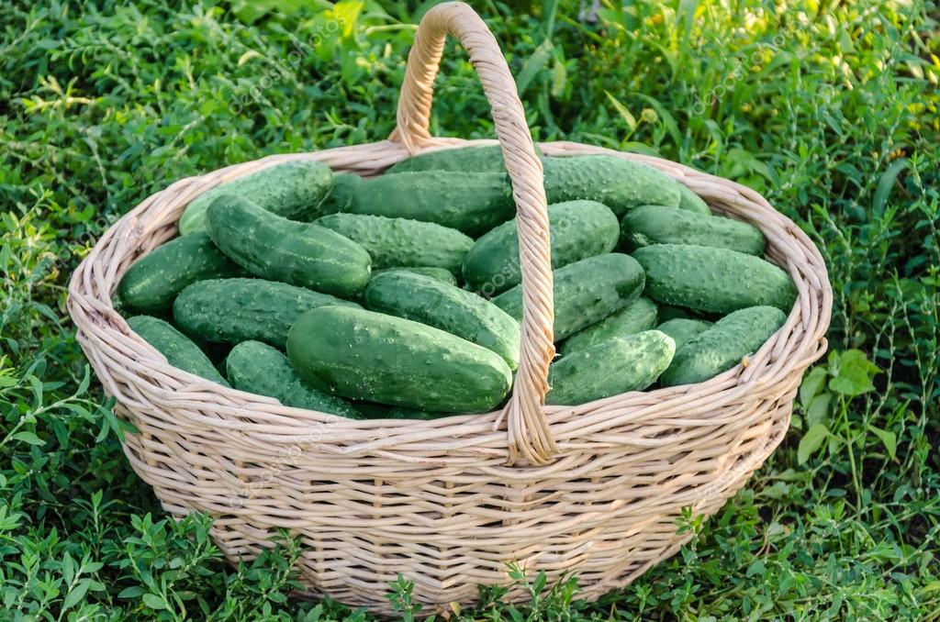
В гости к нам пришла кукла Катя и принесла корзинку с овощами, хочет приготовить салат из огурцов для своих подружек, но в корзинке только один огурец, что, же делать?
А давайте нарисуем огурчики! Родители говорит ребенку и кукле, что у нее уже есть нарисованные огурчики их осталось только раскрасить зеленым цветом.
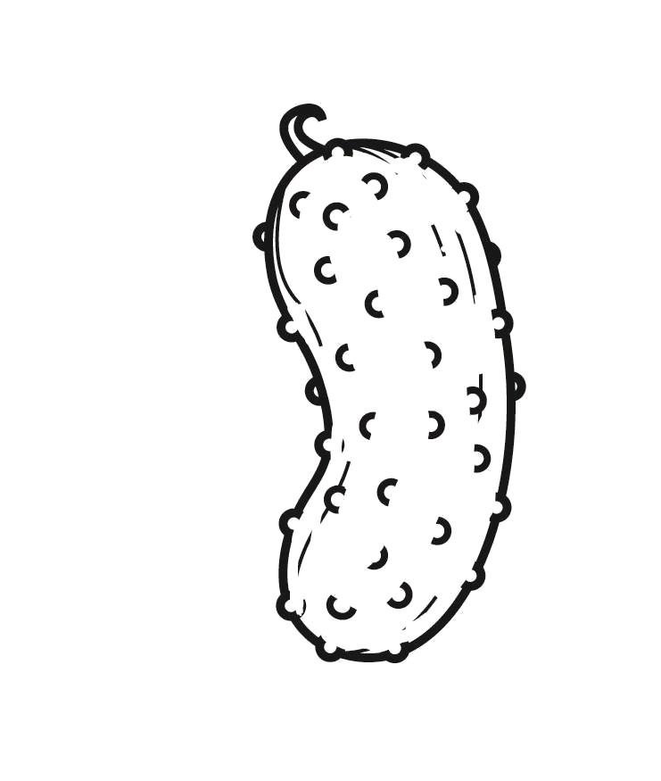
Родители показывают, как нужно пальчиком набирать краску и раскрашивать огурчик. Ребенок вместе с родителями и куклой Катей рассматривают огурчики.

